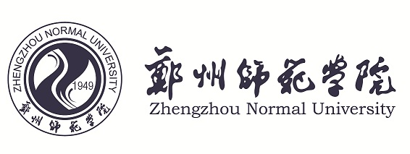

# 就

# 业

# 指

# 导

音乐与舞蹈学院

**新人面试STAR原则**

STAR是SITUATION(背景)、TASK(任务)、ACTION(行动)和RESULT(结果)四个英文字母的首字母组合。

通常，应聘者求职材料上写的都是一些结果，描述自己做过什么，成绩怎样，比较简单和泛泛。而我们面试官则需要了解应聘者如何做出这样的业绩，做出这样的业绩都使用了一些什么样的方法，采取了什么样的手段，通过这些过程，我们可以全面了解该应聘者的知识、经验、技能的掌握程度以及他的工作风格、性格特点等与工作有关的方面。

STAR原则能帮我们解决上述问题。

例如：企业需要招聘一个业务代表，而应聘者的资料上写着自己在某一年做过销售冠军，某一年销售业绩过百万等。

我们是不是就简单地凭借这些资料认为该应聘者就是一名优秀的业务人员，就一定能适合自己企业的情况？当然不是。

我们首先要了解该应聘者取得上述业绩是在一个什么样的背景(SITUATION)之下，包括他所销售的产品的行业特点，市场需求情况，销售渠道，利润率等问题，通过不断地发问，可以全面了解该应聘者取得优秀业绩的前提，从而获知所取得的业绩有多少是与应聘者个人有关，多少是和市场的状况、行业的特点有关。

进而，我们要了解该应聘者为了完成业务工作，都有哪些工作任务(TASK)，每项任务的具体内容是什么样的。通过这些可以了解他的工作经历和工作经验，以确定他所从事的工作与获得的经验是否适合现在所空缺的职位，更好使工作与人配合起来。

了解工作任务之后，继续了解该应聘者为了完成这些任务所采取的行动(ACTION)，即了解他是如何完成工作的，都采取了哪些行动，所采取的行动是如何帮助他完成工作的。通过这些，我们可以进一步了解他的工作方式、思维方式和行为方式，这是我们非常希望获得的信息。

最后，我们才来关注结果(RESULT)，每项任务在采取了行动之后的结果是什么，是好还是不好，好是因为什么，不好又是因为什么。

这样，通过STAR式发问的四个步骤，一步步将应聘者的陈述引向深入，一步步挖掘出应聘者潜在的信息，为企业更好的决策提供正确和全面的参考，既是对企业负责(招聘到合适的人才)，也是对应聘者负责(帮助他尽可能地展现自我，推销自我)，获得一个双赢的局面。

郑州师范学院

2018年10月9日